SÚSTAVY ROVNÍC s 2, 3 neznámymi

1./ Riešte sústavu rovníc:
a) 1,5x − 2y = 1 2,5x − 3y = 6

b) 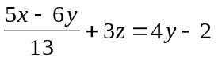

c) 2(2x − 3y) = 43 − 3(2x − 3y) 8(2x + 3y) = 73 + 3(2x − 3y)

d) (x + 4).(y − 2) = (x + 5).(y + 4) (x + 6).(y − 1) = (x − 1).(y + 2)

e) 2(0,1x + 1) + 2,5 = 0,55y 11 + 0,3y − 6x = 4(1 − x)

2./ Riešte sústavy rovníc : A/ 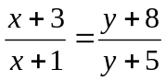 , 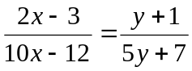

B/ 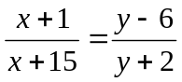 , 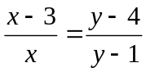

3./ Riešte sústavu rovníc:
a) 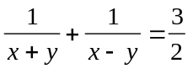 b) 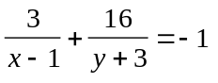
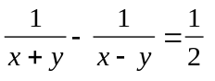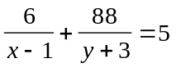

4./ Riešte sústavy rovníc:

A/ 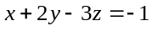 B/ 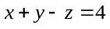 C/ 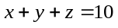 D/
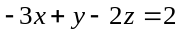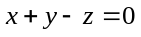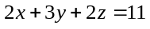
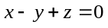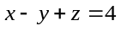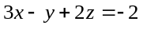

5./ Riešte sústavu rovníc:
a) x + 2y − z = 2 b) 2x + y + 17z = 4
2x + y + z = 7 x − y + 4z = 1
x + y + z = 6 y + 3z = 4

6./ Riešte sústavu rovníc : 2a + 3b + c + d = 2 a určte súčet : a + b +c + d
a + b – c – d = - 1
a – b + 2c + d = 3
3a + 5b + c + 2d = 0

